Con il patrocinio del Comune di Marzabotto (Bo)
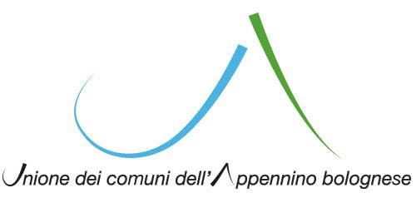

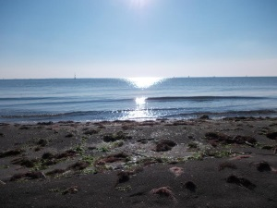
Concorso di Poesia Nazionale
“ L’Infinito “
II Edizione - 2016

Regolamento:

- Art. 1: il Gruppo di promozione culturale “Assolutamente Azzurro” indice il secondo Concorso Nazionale di Poesia a tema libero aperto a tutti.

- Art. 2: è consentita la partecipazione di ogni Poeta con un minimo di una lirica fino ad un massimo di tre spedite in un unico plico.
Ogni plico spedito a mezzo posta ordinaria, deve riportare sul frontespizio nominativo ed indirizzo del partecipante. All’interno del plico verrà inserita una busta chiusa che conterrà:
- Sette copie dattiloscritte, stampate o fotocopiate della/e Poesia/e presentata/e in forma anonima ( non saranno ammesse liriche scritte a mano);
- Scheda di partecipazione compilata in ogni sua parte ( contenente un’ulteriore copia firmata) da spedire in busta chiusa inserita all’interno di una busta più grande contenente le sette copie di cui al punto 1;
- Breve curriculum dell’Autore (se ne dispone);
- Per gli Autori minorenni è richiesta autorizzazione da parte di un genitore o da chi esercita la patria potestà.

- Art. 3: ogni poesia che non potrà superare la lunghezza di trentacinque versi (righe), dovrà essere scritta in lingua italiana o, se in lingua diversa, accompagnata da traduzione in italiano. Sono ammesse sia opere inedite che edite.
- Art. 4: le opere dovranno pervenire entro e non oltre il giorno 15 dicembre 2016 ( farà fede il timbro postale) al seguente indirizzo: “Assolutamente Azzurro” c/o Ufficio Postale Pioppe di Salvaro – Via Pioppe, 33/B – 40030 Grizzana Morandi ( Bologna ).

- Art. 5: le poesie partecipanti verranno giudicate da una apposita e qualificata Giuria il nome dei cui membri verrà rivelato il giorno della premiazione.

- Art. 6: la Commissione giudicatrice assegnerà un primo, secondo e terzo premio che verranno assegnati nell’ambito di una Cerimonia pubblica che si terrà il giorno 8 aprile 2017 a Marzabotto (Bo) alle ore 16,30 presso il teatro Comunale – Via Matteotti, 1 (ai premiati sarà data tempestiva comunicazione).
Altri poeti meritevoli e non classificati nella rosa dei primi tre riceveranno comunque segnalazioni ed attestazioni di merito.
L’esito del Concorso e relativa graduatoria saranno resi noti esclusivamente sui siti web: www.concorsiletterari.it e www.assolutamenteazzurro.blogspot.com

- Art. 7: i primi tre classificati sono caldamente invitati a presenziare personalmente alla premiazione ( solo in caso di motivata impossibilità, è consentito il ritiro del premio da persona delegata per iscritto dal premiato).

- Art. 8: il giudizio della Giuria è insindacabile e le opere rimarranno di proprietà esclusiva dei partecipanti.

- Art. 10: non è prevista la restituzione del materiale inviato.

La partecipazione al Concorso letterario di poesia “L’Infinito” implica da parte dei partecipanti, l’accettazione completa di tutte le clausole contenute ed elencate nel presente bando.
Si chiede cortesemente di attenersi scrupolosamente al regolamento previsto dal presente bando, ai fini di evitare la non ammissione al Premio.

Informazioni eventuali sul Concorso: la coordinatrice del Gruppo culturale è disponibile al recapito telefonico: 377-1302132 dal lunedì al venerdì con orario: 20,30/21,30

La Commissione

Bologna, 22 luglio 2016

